|  |  |  |  |  |  |
| --- | --- | --- | --- | --- | --- |
|  | Investigation/  Specifications | Design | Implementation | Testing | Support |
| F | 1) Υπήρχε συνεχής επικοινωνία με τους πελάτες  2) Χρησιμοποιήθηκαν ερωτηματολόγια για την λήψη απαιτήσεων  3) Χρησιμοποιήθηκαν mock-up screens για την παρουσίαση και τελική επιβεβαίωση της διεπαφής | 1) Κατά τον σχεδιασμό υπήρχε επαφή με τον πελάτη μέσω των mockup-screens.  2) Οι πελάτες μπορούν να προτείνουν αλλαγή στον σχεδιασμό ανά πάσα στιγμή. | Τα ήδη ελεγμένα και αποδεχτά σχέδια υλοποιούνται σε κώδικα | Το λογισμικό ελέγχθηκε σε όλα τα λειτουργικά του μέρη.  Ελέγχθηκε το user manual σε σχέση με το λογισμικό | Πολύ σπάνιες αναφορές προβλημάτων |
| U | Χρησιμοποιήθηκαν mock-up screens για την παρουσίαση και τελική επιβεβαίωση της διεπαφής | Επιβεβαίωση των απαιτήσεων των πελατών στον σχεδιασμό του λογισμικού | Ελέγχτηκαν από τους πελάτες η τελική έκδοση και λάμβανε ανάλογη αποδοχή | Ποιοτικοί έλεγχοι χρησιμότητας του λογισμικού | Σπάνιες αναφορές παρεξηγήσεων από τελικούς χρήστες. |
| R | Συμφωνήθηκαν τεστ και έλεγχοι του λογισμικού κάτω από αντίξοες συνθήκες λειτουργίας | Άμεσες τροποποιήσεις λόγω πιθανών λαθών. | Ο κώδικας πέρασε από πολλά στάδια ελέγχων για να βεβαιωθεί η αξιοπιστία του. Όσα λάθη εντοπίστηκαν διορθώθηκαν άμεσα από το προσωπικό. | Ο χρόνος μέχρι να συμβεί αστοχία είναι πολύ μικρός. |  |
| P | Για κάθε κομμάτι λειτουργικότητας υπήρξε επιβεβαίωση από τον τελικό χρήστη πως πληρεί τις προδιαγραφές | Για κάθε κομμάτι λειτουργικότητας υπήρξε επιβεβαίωση από τον τελικό χρήστη πως πληρεί τις προδιαγραφές | Τα τεστ αποδοτικότητας που έκανε η ομάδα μας ολοκληρώθηκαν με επιτυχία 85% | Τα τεστ ολοκληρώθηκαν με επιτυχία κάτω από όλες τις συνθήκες λειτουργίας |  |
| S | Συνεχής επικοινωνία πελάτη-προσωπικού την υποστήριξη | Συνεχής επικοινωνία πελάτη-προσωπικού την υποστήριξη | Ο χρόνος εκπαίδευσης εργαζομένων πάνω στο λογισμικό εκτιμάται στις 2 ώρες. |  |  |

Πίνακας FURPS+

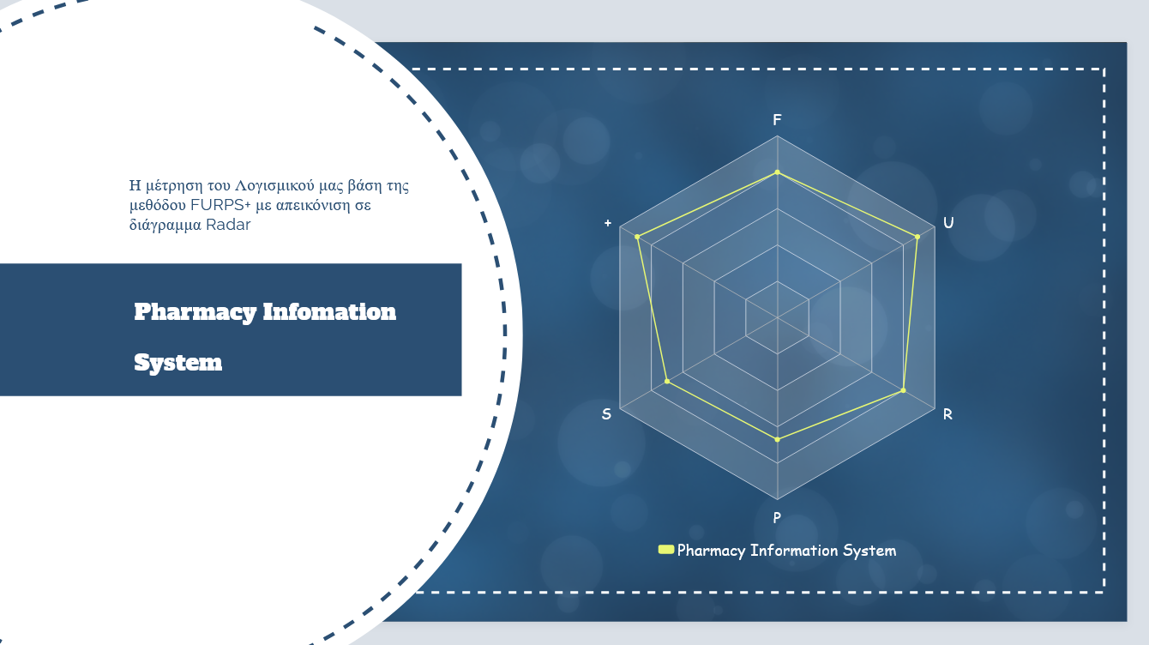

Όπως φαίνεται στο διάγραμμα δώσαμε περισσότερη βάση στην ευχρηστία, λειτουργικότητα και αξιοπιστία στο λογισμικό μας. Η προσαρμοστικότητα εμφανίζεται λόγω της επιλεγμένης τεχνολογίας πάνω στην οποία βασίστηκε το λογισμικό μας, η οποία είναι πολύ προσαρμοστική στα windows και μπορεί με μερικά παραπάνω προγράμματα να τρέξει και σε άλλα λειτουργικά συστήματα με αποτέλεσμα να υποστηρίζει ένα μεγαλύτερο φάσμα συσκευών.